Język angielski w klasie III
W tym tygodniu zajmiemy się tematem Świąt Wielkanocnych, przypomnimy sobie słówka, które kojarzą się ze świętami.
Easter (ister) – Święta Wielkanocne
Happy Easter- Wesołych Świąt Wielkanocnych
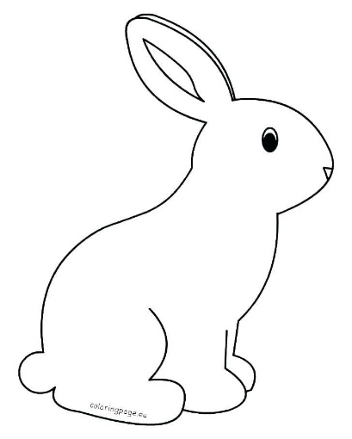

Easter rabbit (iste rabit)/
Easter bunny (iste bani)
zajączek wielkanocny

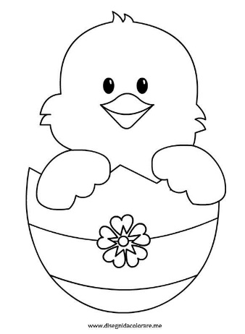
chick (czik)

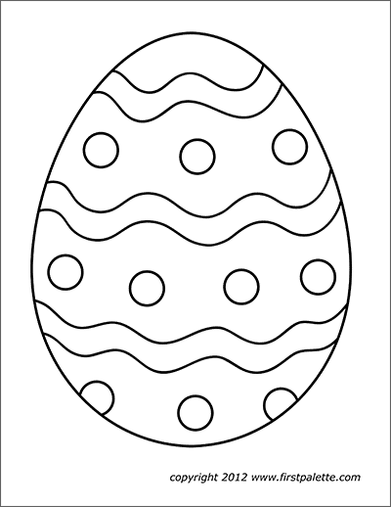
Easter egg (ister eg) /
Chocolate egg (czoklet eg)
pisanka/ czekoladowe jajko

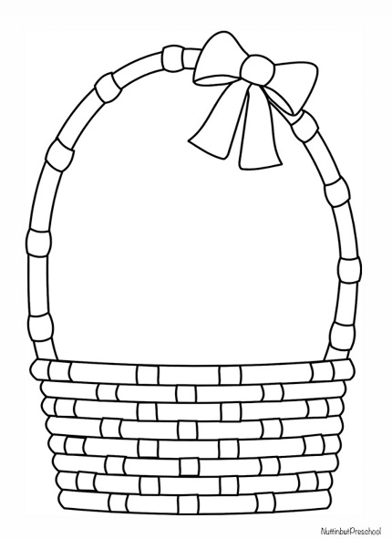 basket (basket) koszyk

daffodil (dafodil) żonkil

Obrazki i słówka możemy wkleić do zeszytu, możemy też samodzielnie narysować i napisać.
W międzyczasie polecam bajeczki do oglądania.
https://youtu.be/PrNI1m5jBC4
https://youtu.be/c6hDJD86fvk pierwsza bajeczka

I jeszcze piosenka (pierwsza na nagraniu) https://youtu.be/dI5bj8iMTz8

